MOÇÃO Nº 351/2020

Manifesta apelo ao Excelentíssimo Senhor Prefeito Municipal para manutenção nos brinquedos (Balanço) infantis, instalado no Parque Araçariguama, neste município.

Senhor Presidente,

Senhores Vereadores,

CONSIDERANDO que este vereador foi procurado por munícipes frequentadores do Parque Araçariguama, os quais reivindicam melhorias no que tange a manutenção nos brinquedos infantis (Balanços), localizado na Rua vinte e um de abril;

CONSIDERANDO que tal solicitação se deve pelo fato de que os balanços se encontram quebrados sem condições de ser utilizados, podendo causar riscos de acidentes durante o uso dos mesmos;

CONSIDERANDO por fim que os munícipes que frequentam o parque aguardam ansiosamente pela manutenção dos Balanços; anexo foto.

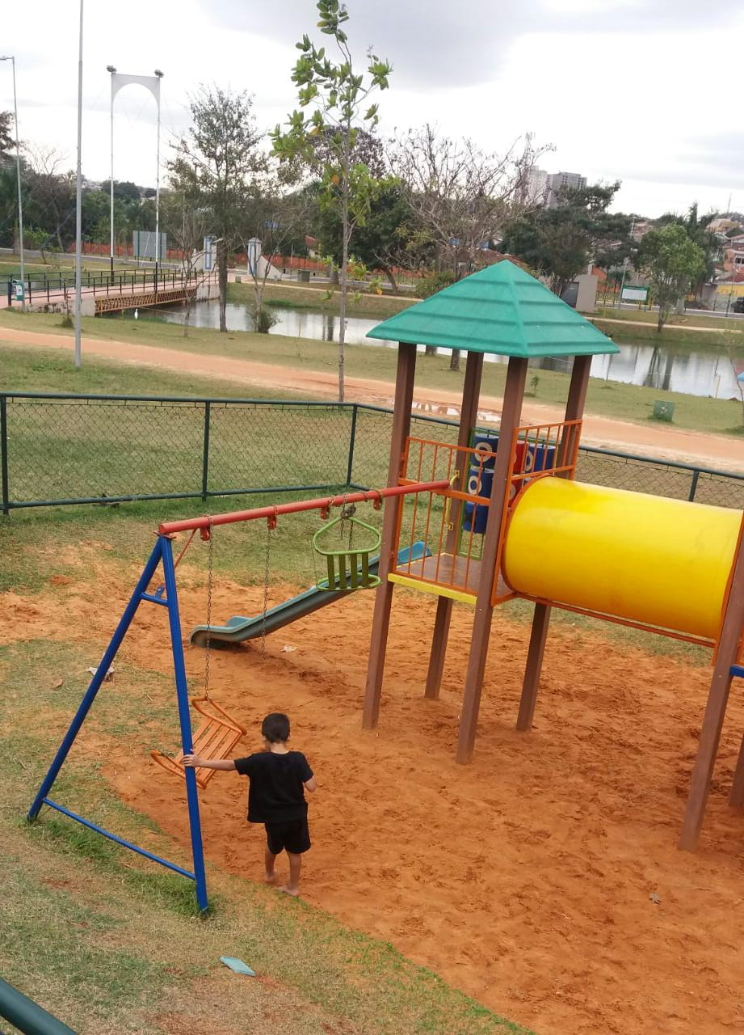

Ante o exposto e nos termos do Capítulo IV do Título V do Regimento Interno desta Casa de Leis, a **CÂMARA MUNICIPAL DE SANTA BÁRBARA D’OESTE, ESTADO DE SÃO PAULO**, apela ao Excelentíssimo Senhor Prefeito Municipal, Denis Andia, para manutenção nos balanços infantis, localizado no Parque Araçariguama, do bairro Jardim Itamaraty, localizado na Rua vinte e um de abril.

Plenário “Dr. Tancredo Neves”, em 20 de agosto de 2.020

**JESUS VENDEDOR**

-Vereador-

